Лабораторная работа №2
Установка среды разработки мобильных приложений с применением виртуальной машины
- Цель работы
  - Изучить процесс установки среды для разработки мобильных приложений с применением виртуальной машины.
- Ход работы
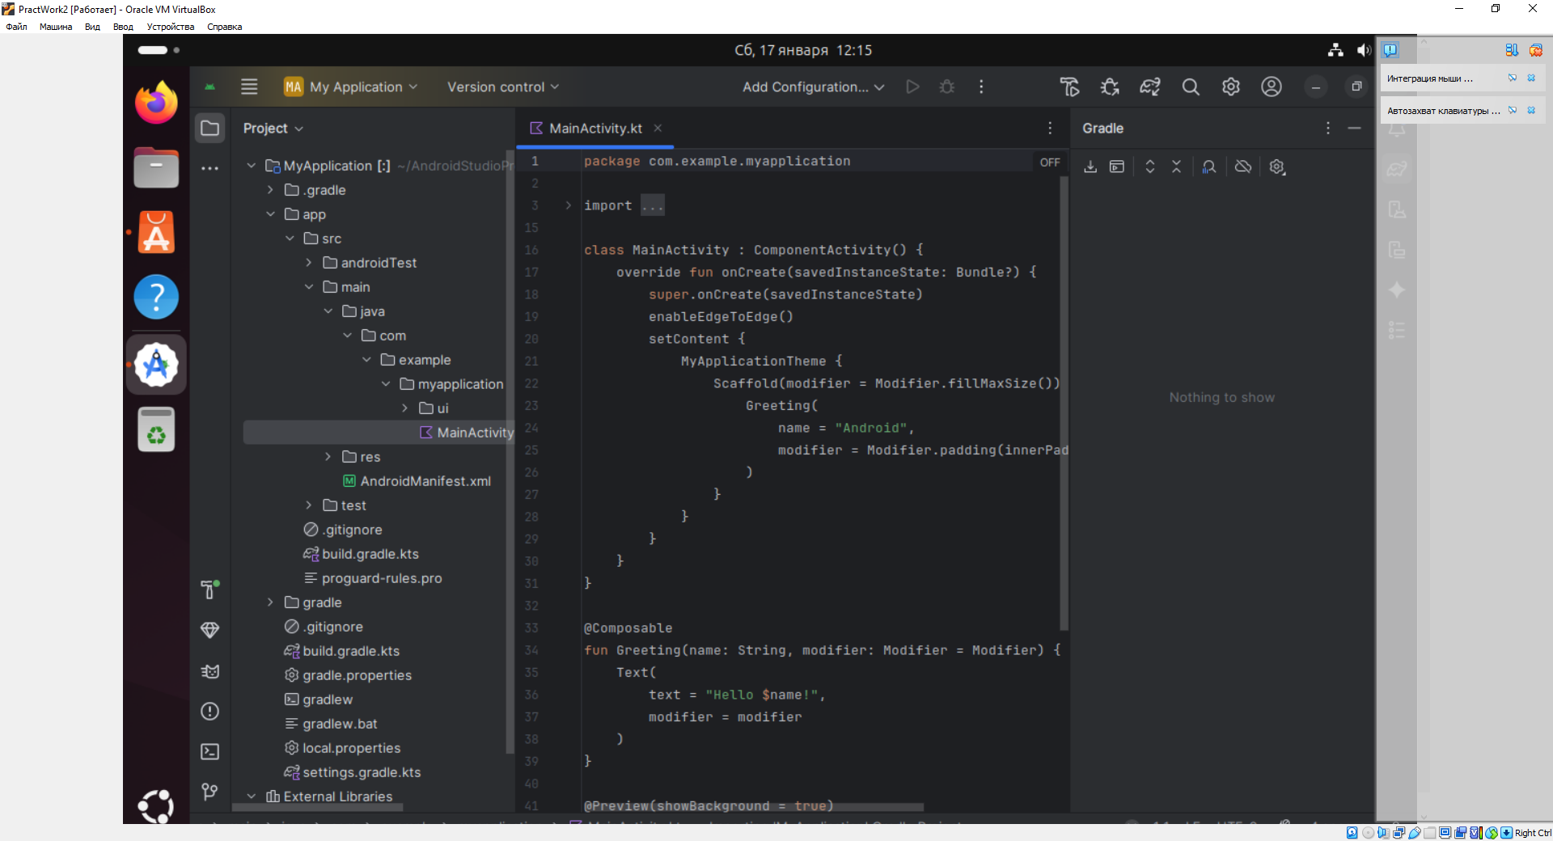

- Контрольные вопросы
  - Что такое «виртуальная машина»?
Программная эмуляция полноценного компьютера с собственной операционной системой и приложениями, работающая внутри другого компьютера.

  - Какие IDE позволяют создавать приложения для Android?
Android studio, Xcode, devEco studio, аврора sdk, MAUI, Avalonia, Uno Plaform, Unity, Kotlin Multiplatform

  - Какие языки программирования доступны в Intellij IDEA?
Java, Kotlin, Scala, Groovy, JavaScript, TypeScript, HTML, CSS, XML и SQL.

  - Какие языки программирования доступны в Android Studio?
Java, Kotlin

  - На каких языках программирования можно разрабатывать нативные приложения для Android?
Java, Kotlin

- Вывод
  - В ходе лабораторной работы установлены среды для разработки мобильных приложений с применением виртуальной машины.

